|  |
| --- |
| МИНОБРНАУКИ РОССИИ |
| Федеральное государственное бюджетное образовательное учреждение высшего образования **«МИРЭА − Российский технологический университет»**  **РТУ МИРЭА** |

**Институт информационных технологий (ИИТ)**

**Кафедра практической и прикладной информатики (ППИ)**

ОТЧЕТ ПО ПРАКТИЧЕСКОЙ РАБОТЕ №1

по дисциплине «Анализ и концептуальное моделирование систем»

|  |  |  |  |
| --- | --- | --- | --- |
| Студент группы ИНБО-01-17 | *ИНБО-12-23. Албахтин И.В.* | (подпись) | |
| Преподаватель | *Акатьев Я.А.* | (подпись) | |
|  |  | |  | |

Москва 2025 г.

# Цели и задачи

**Цель работы:** изучить структуру и функционал рассматриваемой

информационной системы.

**Задачи:** Необходимо детально описать функционал системы в соответствии синдивидуальным вариантом учебного проекта.

**Индивидуальный вариант:**

Моделирование работы аптеки.

**Порядок выполнения работы:**

1. Собрать предварительную информацию.

2. Составить описание объекта автоматизации (проанализировать, что

представлено на текущий момент в существующих системах, возможно

оформление в виде таблицы).

3. Описать основные функции системы. Оформление возможно, в виде

таблицы:

|  |  |
| --- | --- |
| Наименование | Краткое описание |
|  |  |

4. Описать ожидаемые результаты реализации моделируемой системы.

# Предварительная информация

Аптечная сеть «Апрель» — одна из крупнейших в России. Компания работает на рынке фармацевтического ритейла уже 24 года и обслуживает свыше 25 миллионов держателей карт лояльности.

**Ассортимент и услуги:**

**Товары:** лекарственные препараты, медицинская техника, детские товары, средства гигиены и косметические продукты.

**Онлайн-сервисы:** поиск и бронирование товаров через официальный сайт и мобильное приложение.

**Программа лояльности «Апрель + Аптечный клуб»:** предоставляет скидки до 50% и возможность накопления баллов.

**Мобильное приложение:** Доступно для устройств на платформах iOS и Android, приложение «Аптека Апрель» позволяет:

* искать и бронировать товары;
* просматривать историю покупок;
* получать информацию о скидках и акциях;
* оплачивать заказы онлайн.

# Описание объекта автоматизации

На данный момент основная проблема – **различие цен между сайтом и физическими аптеками** (рис.1), что создает неудобства для клиентов и требует дополнительной работы персонала.

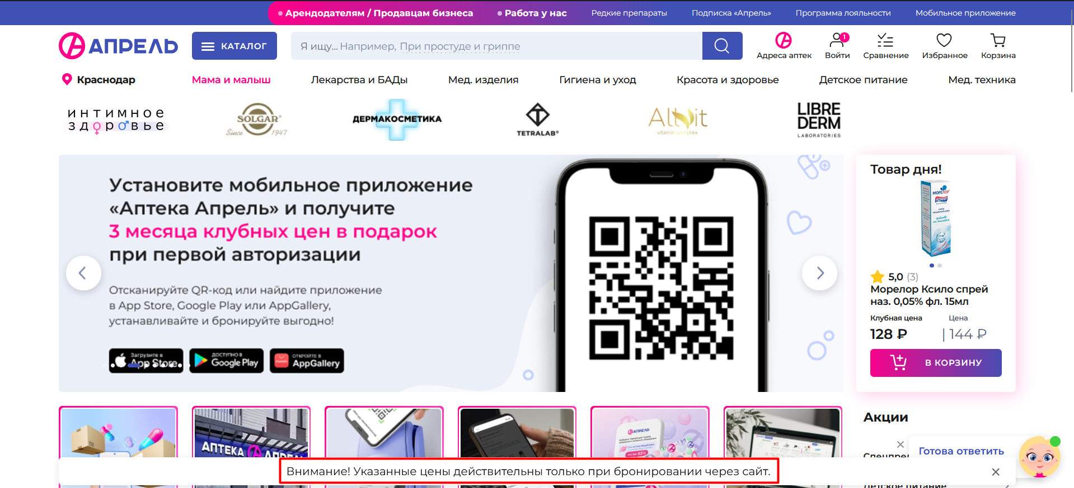

**Рисунок 1 – Подтверждение проблемы, с помощью оповещения в нижней части экрана на официальном сайте «Апрель»**

Для решения необходимо разработать систему автоматического обновления цен, которая синхронизирует данные в реальном времени.

|  |  |  |
| --- | --- | --- |
| **Компонент системы** | **Описание** | **Текущие проблемы** |
| **Физическая аптека** | Продажа лекарств и медицинских товаров, оформление заказов, программа лояльности | Различие цен между сайтом и кассами, необходимость ручного обновления цен |
| **Онлайн-сервис (сайт и приложение)** | Поиск, бронирование и оформление заказов, оплата онлайн, скидки и акции | Цены на сайте не всегда актуальны, возможны расхождения с ценами в аптеках |
| **Программа лояльности** | Система скидок и накопления баллов для постоянных клиентов | Требует интеграции с обновленной системой цен для корректной работы |

Продолжение таблицы

|  |  |  |
| --- | --- | --- |
| **Система управления запасами** | Автоматизированный учет товаров, складские остатки, поставки. | Возможны задержки в обновлении данных о наличии товаров в аптеках. |
| **База данных цен** | Хранение информации о стоимости товаров, обновление данных по поставкам. | Различные источники данных, что приводит к несоответствию цен. |

# Описание основных функций системы

|  |  |
| --- | --- |
| **Наименование** | **Краткое описание** |
| Актуализация цен | Автоматическое обновление цен на сайте и в кассовых системах аптек, синхронизация с базой данных |
| Интеграция с базой данных | Централизованное хранение данных о ценах, наличии товаров, скидках и акциях |
| Управление складскими остатками | Учет поступлений, списания и перемещения товаров между аптеками |
| Отчетность и аналитика | Формирование отчетов по продажам, изменениям цен, популярным товарам |
| Уведомления для сотрудников | Оповещение персонала о необходимости обновления цен, изменениях в наличии товаров |

# Ожидаемые результаты реализации моделируемой системы

1. Исключение расхождений между ценами на сайте и в физической аптеке, а следовательно и повышение скорости обслуживания в аптеках.
2. Повышение доверия клиентов за счет точной информации о стоимости товаров.
3. Централизованное хранение актуальных данных о товарах, их наличии и ценах.
4. Снижение ошибок, связанных с ручным вводом информации.
5. Повышение эффективности управления запасами.
6. Возможность прогнозирования спроса и корректировки ассортимента.
7. Исключение необходимости ручного обновления цен.
8. Автоматическое уведомление сотрудников об изменениях в системе.

# Вывод

Были изучены структура и функционал информационной системы организации работы аптеки «Апрель», а также выявлена её основная проблема.